一、单项选择题（本题有15小题，每小题2分，共30分）
1. 某软件公司在招聘软件测试工程师时，应聘者向公司做如下保证：
①经过自己测试的软件今后不会再出现问题；
②在工作中对所有程序员一视同仁，不会因为某个程序员编写的程序发现的问题多，就重点审查该程序，以免不利于团结；
③承诺不需要其他人员，自己就可以独立进行测试工作；
④发扬咬定青山不放松的精神，不把所有问题都找出来，绝不罢休
根据自己所学的软件测试知识，应聘者甲的保证（ ）
A.①④是正确的 B.②是正确的
C.都是正确的 D.都是错误的
2. 下列关于软件质量和软件测试的说法中错误的是（ ）
A.好的软件过程是高效、高质量软件的前提
B.软件测试在软件生存周期中占有非常重要的位置，是对软件规格说明、设计和编码的最后终审
C.软件测试是软件质量保证的重要手段，是规约、设计和编码的最终检查
D.软件测试是保证软件质量的安全网，是保证软件质量的充分条件
3. 如果一个软件产品的功能或特性没有实现，包括主要功能部分丢失、次要功能完全丢失或者错误的声明，这是属于（ ）
A.致命的错误 B.严重的错误
C.一般的错误 D.微小的错误

4. 下图是某程序的控制流图，则该程序的圈复杂度为（ ）
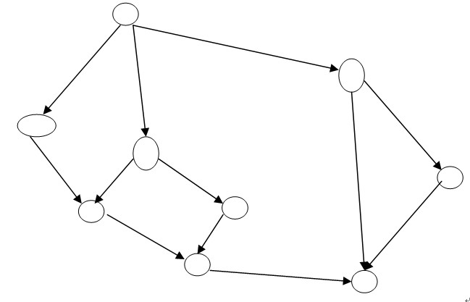
A.1 B.4 C.5 D.6
5.用因果图法设计测试用例时，依据的是（ ）之间的因果关系。
A.输入与输出 B.设计与实现
C.状态与控制 D.主程序与子程序
6. 利用状态转换图法对下图所示的商品等价换算程序（目前处于初始状态）进行测试，下列关于输入条件、状态以及输出事件的相关描述中错误的是（ ）
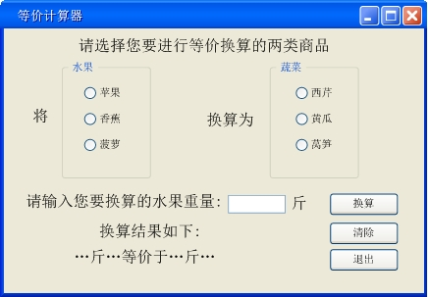
A.输入条件“输入水果的斤数”加载到初始状态，得到新状态“待换算的水果斤数已输入”
B.输入条件“单击换算按钮”加载到初始状态，产生输出事件“必须选择水果类型并输入水果的斤数”
C.输入条件“点击蔬菜按钮”加载到初始状态，得到新状态“蔬菜种类已选择”
D.输入条件“单击换算按钮”加载到“蔬菜种类已选择”状态进行组合，得到“遗漏水果信息”和“待换算的水果斤数未输入”新状态
12. 以下哪种测试属于面向对象程序集成测试考虑的范畴（ ）
A.针对一个类的多个成员方法间协作的测试
B.针对一个成员方法的不同输入情况的测试
C.针对多个类的多个实例间协作的测试
D.针对一个类树上多个类间继承的测试
13. 以下关于Web应用软件测试的说法中，正确的是（ ）
A.链接测试是Web应用软件测试的一项内容
B.Web应用软件测试通常不考虑安全性测试
C.与传统软件相比，Web应用软件测试更简单
D.Web应用软件只能进行黑盒测试，不能进行白盒测试
14. 下列关于缺陷报告的说法中错误的是（ ）
A.优化缺陷指的是优化缺陷的描述步骤
B.缺陷报告中必须包含重现缺陷的必要步骤
C.为了修改方便，一个缺陷报告中要尽量包含多个缺陷
D.缺陷报告应描述清晰、准确、无歧义
15. 关于手工测试和自动测试，下列说法错误的是（ ）
A.手工测试是一个主动寻找软件缺陷的过程，而自动测试是需人工干预的被动测试过程
B.自动测试执行速度比较快，它的效果肯定要比手工测试的好
C.目前，自动测试不能取代手工测试
D.手工测试和自动测试相结合可以在一定程度上提高测试效率
二、填空题(本题有10小题，每小题1分，共10分)
1. 白盒测试是基于 的测试，尽可能覆盖程序的结构特性和逻辑路径。
2. 虽然 是在较后的阶段执行，但它的计划和设计工作却是最早的。
3. 编码时要坚持标准和规范的3个重要原因是：可靠性、可读性和维护性、 。
4. 集成测试的模式有两种：非渐增式集成模式、 。
对于变量x,y的取值，以下测试用例的组合中，能够满足条件组合测试要求的是（ ）
①x=50,y=-10 ②x=40,y=40 ③x=30,y=-10
④x=20,y=0 ⑤x=30,y=30 ⑥x=30,y=10
A.①②⑤⑥ B.③④⑤⑥
C.①②③④ D.①②③⑤
6. 下列关于测试和调试的说法中正确的是（ ）
A.测试和调试没有本质区别，目的都是为了发现软件系统中的错误
B.测试只是测试人员的职责，在整个测试活动中不需要开发人员的参与
C.调试一般不能确定程序中潜在错误发生的原因
D.调试主要在软件的开发阶段进行
7. 下列关于单元测试的说法中正确的是（ ）
A.单元测试的实施是开发人员自己进行的，测试人员不能参与其中
B.单元测试还要以功能点测试为主
C.单元测试时，应先测试最顶层的模块
D.单元测试中，不需要使用黑盒测试的方法
8. TMap模型中的4项基石，哪一个基石是其他基石的中心（ ）
A.与软件开发生命周期一致的测试活动生命周期L
B.坚实的组织融合O
C.正确的基础设施和工具I
D.可用的技术T
9. 集成测试计划在（ ）就开始制定，随着系统设计、开发过程不断细化，最终在系统实施集成之前完成。
A.需求分析阶段 B.系统设计阶段
C.编码阶段 D.验收阶段
10. 下列回归测试方法中，测试成本最高的是（ ）
A.再测试全部用例 B.基于风险选择测试
C.基于操作剖面选择测试 D.再测试修改的部分

11. 下列关于软件兼容性及兼容性测试的说法中错误的是（ ）
A.从WEB页面中复制文字可以粘贴到EXCEL文件中，属于软件的兼容性
B.在WINDOWS的画图程序中保存的.bmp图片，可以在Photoshop中打开，属于软件兼容性
C.MYSQL数据库可以再LINUX系统下运行，也可以在WINDOWS操作系统下运行，属于软件兼容性
D.在WINDOWS2000下，WORD95和WORD2000可以正常使用，不属于软件的兼容性
12. 下列关于软件测试的相关描述中错误的是（ ）
A.白盒测试要求最大限度的覆盖程序的语句或结构，找出被忽视的程序错误
B.通常情况下，测试人员采用白盒测试方法进行单元测试，采用黑盒测试方法进行系统测试
C.等价类划分和边界值分析经常用于黑盒测试
D.现代测试中，自动测试可以完全替代手工测试，从而大大提高测试效率和测试的准确性
13. 经过有效测试后的软件所能够达到的目标，下列说法中不准确的是（ ）
A.确保产品完成了它所承诺或公布的功能
B.确保产品是健壮的和适应用户环境的
C.确保产品满足性能和效率的要求
D.确保应用软件没有缺陷
14. 测试用例可以看作是为了实施测试而向被测系统提供的一个特定的集合，通常情况下，下列关于这个集合的内容说法错误的是（ ）
A.向被测系统提供的输入数据属于这个集合
B.对被测系统实施的一系列的操作属于这个集合
C.向被测系统提供不同的环境设置不属于这个集合
D.各种方式产生的预期输出结果属于这个集合
15. 下列关于软件缺陷处理说法错误的是（ ）
A.只要是发现的缺陷都要提交缺陷报告，不论是否可重视
B.一个缺陷的编号在整个生命周期中可能变化
C.已经关闭的缺陷可能会由于某种原因而重新打开
D.如果发现的缺陷全部属于一个开发人员，则这些缺陷可以写在一个缺陷报告中
二、填空题(本题有10小题，每小题1分，共10分)
1. 根据测试过程中被测软件是否被执行，软件测试可分为
和动态测试。
2. 黑盒测试方法中常用的具体方法有等价类划分法、 、边界值分析法、错误推测法、因果图法。
3. 软件测试中最基本的角色有测试设计人员、 、设计人员、编码人员。
4. 是为了找出软件中存在的缺陷，而调试是为了解决存在的缺陷。
5. 在压力测试中，通常采用 测试方法。
6. 测试用例是有效地发现 的最小测试执行单元。
7. 任何一个缺陷跟踪系统的核心都是“ ”。
8. 测试评估是软件测试 的一个的结论，以确定测试是否达到完全和成功的标准。
9. 测试用例的 是评估测试过程以及测试计划的一个参考依据，它根据测试用例进行测试的执行结果与软件实际存在的问题进行比较，从而获得测试有效性的评估结果。
10. 是软件测试的一个阶段性的结论，以确定测试是否达到完全和成功的标准。
三、判断题，请将答案以“√”、“×”形式填入题后括号中(本题有10小题，每小题1分，共10分)

密

学院：
_________
系班级：
_________
姓 名： 封
_________
学 号：
_________

线
1. 测试的目的是为了发现尽可能多的缺陷，不是为了说明软件中没有缺陷。（ ）
2. 测试伴随着整个软件生存周期。（ ）
3. 软件测试按照过程中被测软件是否被执行可分为黑盒测试和白盒测试。（ ）
4. 敏捷过程模型弱化针对未来需求的设计而注重当前系统的简化。 （ ）
5. 单元测试属于动态测试。（ ）
6. 系统测试的测试目标一定是软件系统，而不会包含硬件环境。（ ）
7. 测试是指软件开发公司组织内部人员模拟各类用户对即将面市的软件产品进行测试，试图发现错误并修正。（ ）
8. 软件产品国际化就是指走出国门，在其他国家销售。（ ）
9. 编译器是最早进行代码分析的工具。（ ）
10. 帮助改善开发流程、提高产品开发效率不是测试人员的责任。（ ）
四、名词解释(本题有5小题，每小题3分，共15分)
1. 路径覆盖

2. 容错性测试

3. 文档测试

4. Web性能测试
5. 脚本

五、简答题（本题有3小题，每小题5分，共15分）
1. 从修复软件缺陷的代价来讨论测试为什么要尽早开始。

2. 简述文档测试的主要内容。

3. 给出单元测试结束的一般准则。
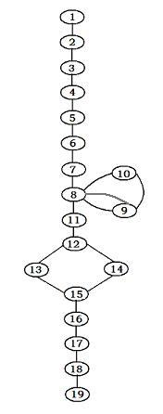
六、综合题（本题有2小题，每小题10分，共20分）
1. 根据给出的某程序流程图：
(1)计算它的环路复杂性；
(2)为了完成基本路径测试，求它的一组独立的路径。

2. 以试卷评分和成绩统计的程序为例，说明采用边界值分析法设计测试用例的过程。
试卷评分和成绩统计的程序规格说明如下：
程序的输入条件由80个字符的记录组成。所有这些记录分为3组：
- 标题；
- 各题的标准答案记录（1-999道题）；
- 学生的答卷描述
程序的输出由4个报告：
- 按学生学号排序，每个学生的成绩和等级报告；
- 按学生的成绩进行排序；
- 平均分数及标准偏差报告；
- 试题分析报告。

